ประวัติส่วนตัว

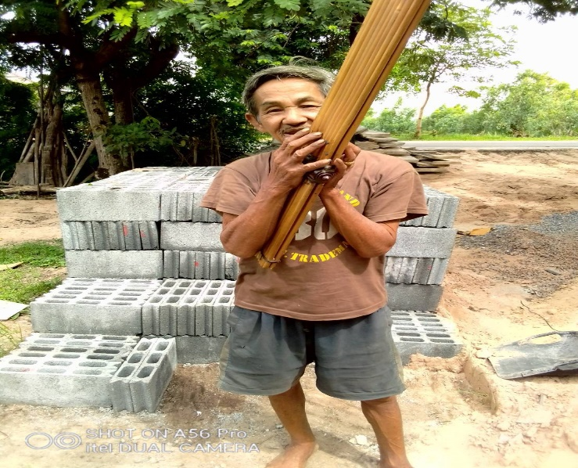

นายจำเนียร เดชศรี อยู่บ้านเลขที่ 59 หมู่ที่ 7 ตำบลเด่นราษฎร์ อำเภอหนองฮี จังหวัดร้อยเอ็ด

ความเชี่ยวชาญ
มีความรู้ประสบการณ์และความชำนาญด้านศิลปะการแสดงดนตรีการเป่าแคน

ผลงาน
ได้รับการคัดเลือกให้เป็นปราชญ์ของหมู่ที่ 7 บ้านหนองคูณ ด้านศิลปะการแสดงดนตรีการเป่าแคน การแสดงหมอลำ และมีการเป่าคู่กับหมอลำ เพื่ออนุรักษ์วัฒนธรรมศิลปะการแสดงดนตรีการเป่าแคน เพื่อให้ลูกหลานได้รู้จักบุคคลที่มีคุณค่าต่อหมู่บ้านและเป็นแหล่งสืบค้นข้อมูลต่อไป

ลักษณะการถ่ายทอด
มีการฝึกหัดให้กับเยาวชนและบุคคลในหมู่บ้านที่ต้องการเรียนรู้ขั้นตอนของการเป่าแคนและจังหวะดนตรีในการเป่าจนสามารถทำการเป่าแคนได้ทุกขั้นตอน

ประวัติส่วนตัว

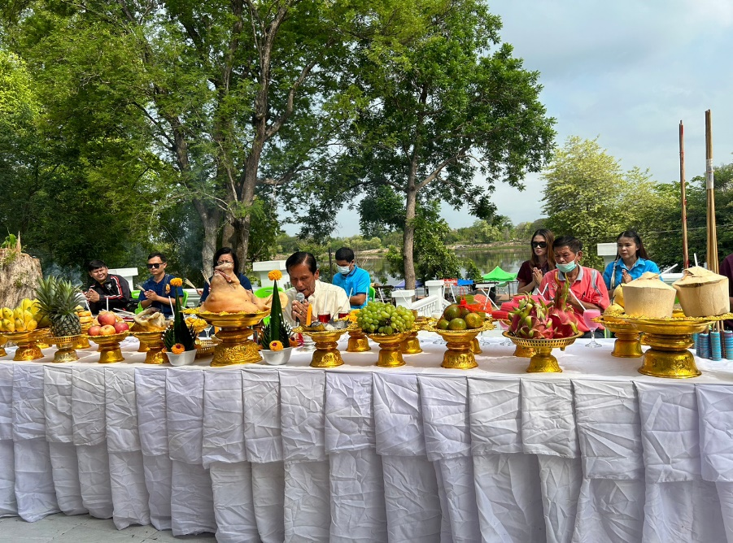

นายบุญสงค์ ลาสอน อยู่บ้านเลขที่ 18 หมู่ที่ 2 ตำบลเด่นราษฎร์ อำเภอหนองฮี จังหวัดร้อยเอ็ด

ความเชี่ยวชาญ
มีความรู้ประสบการณ์และความชำนาญด้านศาสนาและพิธีกรรม เป็นหมอสู่ขวัญ เป็นพราหม์ เป็นผู้นำสวดมนต์ เป็นพิธีกรทางด้านศาสนา เช่น งานศพ งานบวช งานขึ้นบ้านใหม่ งานแต่งงาน เป็นต้น

ผลงาน
ได้รับการคัดเลือกให้เป็นปราชญ์ของหมู่ที่ 2 บ้านขมิ้น ด้านศาสนาและพิธีกรรม เป็นหมอสู่ขวัญ เป็นพราหม์ เป็นผู้นำสวดมนต์ เป็นพิธีกรทางด้านศาสนา เช่น งานศพ งานบวช งานขึ้นบ้านใหม่ งานแต่งงาน เป็นต้น เพื่อเป็นการอนุรักษ์ปราชญ์ด้านศาสนาและพิธีกรรม ให้คงอยู่สืบไปสู่รุ่นลูกรุ่นหลานและเพื่อให้ลูกหลานได้รู้จักบุคคลที่มีคุณค่าต่อหมู่บ้านและเป็นแหล่งสืบค้นข้อมูลต่อไป

ลักษณะการถ่ายทอด
มีการฝึกหัดให้กับเยาวชนและบุคคลในหมู่บ้านที่ต้องการเรียนรู้ขั้นตอนของการเป็นปราชญ์ด้านศาสนาและพิธีกรรม ทุกพิธีกรรม โดยสอนทุกขั้นตอนจนสามารถที่จะนำไปปฏิบัติได้

